МІНІСТЕРСТВО ОСВІТИ І НАУКИ УКРАЇНИ
ВІДОКРЕМЛЕНИЙ СТРУКТУРНИЙ ПІДРОЗДІЛ
«ПОЛТАВСЬКИЙ ПОЛІТЕХНІЧНИЙ ФАХОВИЙ КОЛЕДЖ
НАЦІОНАЛЬНОГО ТЕХНІЧНОГО УНІВЕРСИТЕТУ
«ХАРКІВСЬКИЙ ПОЛІТЕХНІЧНИЙ ІНСТИТУТ»

Циклова комісія дисциплін програмної інженерії

КУРСОВА РОБОТА
Криптографічний додаток для шифрування та дешифрування тексту
на тему ___________________________________________________________.
__________________________________________________________________
__________________________________________________________________

Виконав: здобувач освіти 2 курсу, групи _______
спеціальності 121
Інженерія програмного забезпечення
Пономарьов.О.А
25
___________________________________ (прізвище та ініціали)

Керівник
Олійник В.В.
___________ _______________
(підпис) (прізвище та ініціали)

Полтава – 2026
ЗМІСТ
ВСТУП 3
1. ПОСТАНОВКА ЗАВДАННЯ 5
1.1. Основні вимоги до продукту 6
1.2. Вимоги до інтерфейсу 8
2. ПЛАНУВАННЯ СИСТЕМИ 9
2.1. Алгоритм роботи програми 9
2.2. Тестування 10
2.3. Інструкція з використання системи 11
ВИСНОВКИ 12
СПИСОК ВИКОРИСТАНОЇ ЛІТЕРАТУРИ 14
ДОДАТОК А. ПОРІВНЯЛЬНА ХАРАКТЕРИСТИКА ПРОГРАМНИХ ПРОДУКТІВ АНАЛОГІЧНОГО ПРИЗНАЧЕННЯ 15
ДОДАТОК В. ВИХІДНІ КОДИ 15
ДОДАТОК Б. РЕЗУЛЬТАТИ ТЕСТУВАННЯ 16
ДОДАТОК Е. ЗНІМКИ ЕКРАНУ 19

ВСТУП
Актуальність роботи. У сучасну епоху глобальної цифровізації, хмарних обчислень та стрімкого розвитку мережевих технологій інформаційна безпека посідає одне з ключових місць у процесі проєктування та розробки програмного забезпечення. Забезпечення конфіденційності, цілісності та автентичності інформації є критично важливою задачею для систем будь-якого рівня. Надійний захист персональних даних користувачів, комерційної таємниці та службової інформації неможливий без застосування методів криптографічного перетворення.
Додатковим важливим аспектом розробки є коректна робота програми з національними алфавітами. Використання традиційних однобайтових кодувань (ANSI) часто призводить до втрати або спотворення даних. Тому розробка програмного продукту з повною підтримкою багатобайтового міжнародного стандарту Unicode є критично важливою для сучасного українського ІТ-простору. Класичні алгоритми симетричного шифрування, такі як шифри Цезаря та Віженера, попри свою криптографічну вразливість до методів сучасного частотного аналізу, становлять фундаментальну теоретичну основу для розуміння принципів побудови блочних та потокових шифрів. У свою чергу, операція побітового виключного «АБО» (XOR) є базовим низькорівневим інструментом, що застосовується у більшості сучасних надважких стандартів шифрування (наприклад, AES). Дослідження архітектурних особливостей інтеграції цих трьох методів в один локальний прикладний додаток є актуальною задачею, що дозволяє отримати навички конструювання систем захисту інформації.
Дисципліни, знання з яких було вдосконалено. Під час виконання цієї курсової роботи було практично застосовано, закріплено та вдосконалено знання та навички з таких фундаментальних дисциплін професійного спрямування:
- «Конструювання програмного забезпечення» — в частині проєктування архітектури ПЗ, розділення системи на логічні підсистеми, організації чистого коду та управління залежностями.
- «Об'єктно-орієнтоване програмування» — у напрямку побудови гнучкої ієрархії класів із застосуванням механізмів наслідування, інкапсуляції та динамічного поліморфізму для уніфікації криптографічних інтерфейсів.
- «Алгоритми та структури даних» — під час практичної реалізації логіки циклічних зсувів елементів масивів, пошуку підрядків та виконання низькорівневих побітових маніпуляцій.
- «Операційні системи» — в процесі безпосередньої взаємодії з ядром ОС Windows через нативне середовище Win32 API, управління життєвим циклом вікон та обробки черги системних повідомлень (Window Procedure).
Задачі роботи:
- Дослідити математичний апарат класичних шифрів підстановки та побітових операцій.
- Розробити об'єктно-орієнтовану модель криптографічного ядра додатка.
- Створити нативний графічний інтерфейс користувача на базі чистих системних компонентів Windows для досягнення максимальної швидкодії та мінімального споживання пам'яті.
- Вирішити проблему коректного виведення та зчитування результатів побітового XOR-модифікування широких символів через шістнадцяткове (Hex) кодування.
- Провести повний цикл функціонального тестування програми та розробити інструкцію користувача.

1. ПОСТАНОВКА ЗАВДАННЯ
Під час виконання курсової роботи було отримано індивідуальне інженерне завдання на розробку спеціалізованого інструментального засобу — десктопного додатка для криптографічного захисту текстових повідомлень локального призначення. Програма покликана забезпечити користувачеві зручний візуальний інструментарій для оперативного зашифрування конфіденційної інформації перед її збереженням або передачею, а також можливість проведення зворотної процедури (дешифрування) за наявності відповідного секретного ключа.
Вимоги до програмного продукту та середовища розробки:
- Мова програмування: Стандартизована мова C++ (стандарт не нижче C++17) для забезпечення високої швидкодії та низькорівневого контролю над ресурсами пам'яті.
- Графічна технологія: Чистий прикладний інтерфейс Win32 API. Заборонено використання важких сторонніх фреймворків (.NET, Windows Forms, WPF або Qt), оскільки продукт має бути повністю нативним і функціонувати без встановлення додаткових середовищ виконання (Runtime).
- Локалізація та кодування: Повна підтримка типу даних wchar_t (wide character) та відповідних рядкових контейнерів std::wstring для коректного опрацювання української кирилиці та спецсимволів.
Вимоги стосовно супроводу та реалізації нових функцій:
Архітектура додатка повинна відповідати принципам SOLID (зокрема, Open/Closed Principle — принцип відкритості/закритості). Це означає, що процес додавання будь-яких нових криптографічних алгоритмів (наприклад, Playfair, Affine або сучасного AES) має здійснюватися шляхом створення нового класу-нащадка без необхідності внесення змін або перебудови вже існуючого відлагодженого коду інших шифрів.

1.1 Основні вимоги до продукту
У цьому підрозділі наведено детальний структурований перелік вимог до розроблюваного програмного забезпечення, сформованих на основі технічного завдання.
Функціональні вимоги (Functional Requirements):
- Введення довільних даних: Програма повинна приймати від користувача текстові рядки будь-якої довжини, що містять алфавітні символи (кирилиця, латиниця), цифри, знаки пунктуації та пробіли.
- Динамічний вибір алгоритму: Наявність інтерактивного випадаючого списку для вибору одного з трьох методів шифрування (Цезар, Віженер, XOR).
- Універсальне введення ключів: Надання користувачеві поля для введення секретного ключа. Система має адаптувати введене значення: для Цезаря інтерпретувати як числовий зсув, для Віженера та XOR — як текстовий рядок будь-якої довжини.
- Зашифрування даних: Обчислення зашифрованого тексту за обраним алгоритмом на основі введеного ключа та виведення результату на екран.
- Дешифрування даних: Проведення зворотного математичного перетворення для відновлення вихідного вигляду тексту із зашифрованої послідовності.
- Реверс результату: Наявність спеціалізованої функції швидкої перестановки, яка переносить отриманий результат з поля виводу в поле вхідних даних для організації зручного повторного циклу обробки.
Нефункціональні вимоги (Non-functional Requirements):
- Продуктивність: Час відгуку програми на натискання кнопок шифрування для текстів обсягом до 100 000 символів не повинен перевищувати 50 мілісекунд. Споживання оперативної пам'яті в стані спокою — до 3 МБ.
- Безпека та стійкість даних: Програма не повинна допускати витоку пам'яті або аварійного завершення при введенні некоректних ключів. Будь-які невалідні символи в полі ключа для шифру Цезаря мають автоматично ігноруватися або приводитися до безпечного числового значення.
- Зручність використання (Usability): Інтерфейс має бути повністю українізованим, інтуїтивно зрозумілим і не вимагати від оператора спеціальних технічних навичок.
- Автономність та відсутність залежностей: Додаток повинен поставлятися у вигляді одного компактного виконуваного файлу .exe. Не допускається залежність від сторонніх динамічних бібліотек (.dll) або сторонніх фреймворків.
Структура та архітектура системи:
Програма складається з двох основних ізольованих підсистем:
- Криптографічне ядро (Core Engine) — сукупність класів, які відповідають за математичні розрахунки. Побудовано на базі абстрактного класу Cipher та його трьох конкретних реалізацій: CaesarCipher, VigenereCipher, XORCipher.
- Підсистема графічного інтерфейсу (GUI Subsystem) — відповідає за взаємодію з ОС Windows, реєстрацію класу вікна, створення елементів керування, обробку повідомлень WM_CREATE та WM_COMMAND.
Перелік реалізованих функціональних вимог:
- Реалізовано повний цикл шифрування/дешифрування для методів Цезаря та Віженера з коректним збереженням регістру літер українського та англійського алфавітів.
- Реалізовано стійкий алгоритм XOR із проміжним кодуванням результату в безпечний шістнадцятковий рядок (Hex), що виключає появу нечитабельних системних байтів.
- Реалізовано функцію миттєвого реверсу даних.
- Перелік нереалізованої функціональності:
- Пакетне шифрування файлів з диска — не реалізовано.
- Причина: Дана функція не входила до рамок затвердженого індивідуального завдання навчальної програми курсу «Конструювання ПЗ» та вимагала б розширення інтерфейсу додатковими потоками введення-виведення файлової системи, що було визнано недоцільним на поточному етапі розробки.

1.2. Вимоги до інтерфейсу
Графічний інтерфейс користувача (GUI) має відповідати вимогам лаконічності, ергономічності та доступності. Головне вікно програми спроєктовано у фіксованому розмірі (500 \320 пікселів) для запобігання візуального викривлення елементів при випадковому масштабуванні.

GUI-фреймворк та конструктори: У ході розробки не використовувалися візуальні графічні конструктори (такі як WYSIWYG editors). Усі елементи інтерфейсу створені виключно аналітичним шляхом — написанням безпосереднього коду виклику функції CreateWindowExW з передачею точних координат розташування елементів по осях X та Y.
Прийняті рішення для покращення користувацького досвіду (UX):
- Шрифтове згладжування: Впроваджено програмне створення шрифту Segoe UI висотою 16 пікселів із прапорцем якості CLEARTYPE_QUALITY. Це забезпечує ідеальну чіткість тексту та запобігає розмиттю кириличних літер.
- Захист від випадкових змін: Для текстового поля виведення результату встановлено системний атрибут ES_READONLY. Це захищає згенерований криптографічний код від випадкового стирання чи зміни користувачем з клавіатури, залишаючи при цьому можливість виділення та копіювання тексту в буфер обміну.
- Запобігання обрізанню рядків: Елементи EDIT (поля введення) наділені прапорцем автоматичної горизонтальної прокрутки (ES_AUTOHSCROLL), що дозволяє опрацьовувати тексти, довжина яких значно перевищує фізичну ширину вікна програми.
Опис зовнішнього вигляду вікна програми:
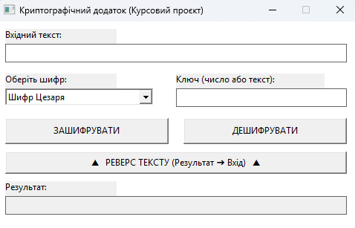
Рисунок.1.1 Інтерфейс додатку
- Верхня зона містить статичну мітку «Вхідний текст:» та широке поле для введення вихідного повідомлення.
- Середня зона розділена на два блоки: ліворуч розташований випадаючий список (COMBOBOX) для вибору типу шифру, праворуч — поле для введення ключа.
- Нижня зона містить блок керування, який складається з двох великих командних кнопок «ЗАШИФРУВАТИ» та «ДЕШИФРУВАТИ», а також центральної функціональної кнопки «▲ РЕВЕРС ТЕКСТУ (Результат ➔ Вхід) ▲». Закінчується інтерфейс полем відображення результату..

2. ПЛАНУВАННЯ СИСТЕМИ

2.1. Алгоритм роботи програми
Архітектура додатка спирається на об'єктно-орієнтований підхід. Логіку функціонування криптографічних алгоритмів деталізовано нижче.
1. Алгоритм маніпуляції символами (Shift Engine):
Для забезпечення стабільної роботи шифрів Цезаря та Віженера в Unicode-середовищі, у програмі оголошено чотири константні рядки широких символів (std::wstring), які містять точний набір літер відповідних алфавітів:
C++
const std::wstring UKR_UPPER = L"АБВГҐДЕЄЖЗИІЇЙКЛМНОПРСТУФХЦЧШЩЬЮЯ";
const std::wstring UKR_LOWER = L"абвгґдеєжзиіїйклмнопрстуфхцчшщьюя";
const std::wstring ENG_UPPER = L"ABCDEFGHIJKLMNOPQRSTUVWXYZ";
const std::wstring ENG_LOWER = L"abcdefghijklmnopqrstuvwxyz";
Функція shiftChar приймає вхідний символ C, величину зсуву та прапорець напрямку (зашифрування/дешифрування). Вона шукає позицію символу в одному з чотирьох масивів за допомогою методу .find().
2. Модернізований алгоритм XOR (XOR Hex Engine):
Пряме побітове XOR-шифрування (^) над Unicode-символами неминуче призводить до появи технічних нуль-байтів (0x00) або нечитабельних керуючих кодів, які Windows-компонент EDIT сприймає як маркер завершення рядка або ієрогліф. Для вирішення цієї проблеми алгоритм було оптимізовано:
- Процедура зашифрування: Кожен символ тексту піддається операції XOR з відповідним символом ключа за циклічним індексом: ciphered = text[i] ^ key[i % key.length()]. Після цього отримане число ciphered трансформується у текстове представлення у вигляді чотиризначного шістнадцяткового числа за допомогою форматованого виводу. Отримані блоки зливаються в один суцільний безпечний рядок цифр та літер A-F.
- Процедура дешифрування: Рядок перевіряється на валідність (довжина має бути кратною 4). Послідовно зчитується кожні 4 символи Hex-коду, конвертуються назад у числове значення типу wchar_t через функцію wcstoul з основою 16, і повторно піддаються операції XOR з ключем, повертаючи оригінальний символ.

2.2. Тестування
У процесі верифікації працездатності створеного програмного забезпечення було застосовано кілька взаємодоповнюючих видів тестування:
- Модульне тестування (Unit Testing): Ізольована перевірка функцій шифрування класів CaesarCipher, VigenereCipher та XORCipher на коректність виконання математичних перетворень без залучення графічної оболонки.
- Функціональне тестування (Functional Testing): Перевірка відповідності поведінки програми вимогам користувача при взаємодії з елементами GUI (натискання кнопок, вибір елементів списку).
- Стрес-тестування граничних значень (Boundary Testing): Введення наддовгих рядків, порожніх полів ключів, використання ключів, що складаються повністю з пробілів або символів іншого мовного набору.
Опис знайдених помилок та внесених змін:
- Помилка 1 (Синтаксичний збій): На етапі первинної інтеграції коду в середовище Visual Studio компілятор видавав критичні помилки C3872 та C2146. Аналіз показав, що в процесі копіювання коду в кінець рядка реєстрації вікна випадково потрапив прихований кириличний символ і (RegisterClassW(&wc);і), що унеможливлювало створення виконуваного файлу. Символ було видалено, працездатність компілятора відновлено.
- Помилка 2 (Ієрогліфи у XOR): Під час перших тестів XOR-алгоритму в полі результату з'являлися випадкові ієрогліфи, квадрати та знаки запитання, а текст обрізався. Це відбувалося через генерацію невалідних Unicode-байтів.
- Модифікація: У результаті виявленого дефекту було повністю змінено логіку класу XORCipher — впроваджено Hex-кодування (переведення в шістнадцятковий цифровий рядок). Це повністю ліквідувало появу «кракозябр», забезпечивши ідеальну двосторонню трансформацію даних.

2.3. Інструкція з використання системи
Послідовність дій для встановлення та запуску продукту:
- Переконатися, що на комп'ютері встановлено ОС Windows 10 чи 11.
- Завантажити готовий виконуваний файл додатка CryptoApp.exe з репозиторію GitHub.
- Оскільки додаток є повністю нативним, жодного процесу інсталяції чи розпакування не потрібно — додаток готовий до роботи за принципом Portable. Достатньо двічі клацнути мишею на файл для його миттєвого запуску.
Покроковий опис дій користувача:
- Введення повідомлення: Клацніть мишею у верхнє текстове поле «Вхідний текст:» та введіть потрібну фразу (наприклад, Полтава 2026).
- Вибір методу захисту: Відкрийте випадаючий список «Оберіть шифр:» та виберіть кліком потрібний варіант (наприклад, Шифр XOR).
- Задання секретного ключа: Перейдіть у поле «Ключ...» та введіть пароль (наприклад, секрет).
- Активація зашифрування: Натисніть кнопку «ЗАШИФРУВАТИ». У нижньому полі «Результат:» миттєво з'явиться шістнадцяткова цифрова послідовність (наприклад, 041F003A042B...), яка захищає твій текст.
- Процедура зворотного відновлення: Натисніть кнопку «▲ РЕВЕРС ТЕКСТУ... ▲». Ваш Hex-код з нижнього вікна автоматично переміститься у верхнє поле введення. Після цього натисніть кнопку «ДЕШИФРУВАТИ» — у полі результату знову з'явиться вихідне слово Полтава 2026, що доводить абсолютну точність роботи алгоритму.

ВИСНОВКИ
Під час виконання курсової роботи з дисципліни «Конструювання програмного забезпечення» було успішно розроблено, відлагоджено та піддано комплексному тестуванню нативний десктопний «Криптографічний додаток (Курсовий проєкт)».
В результаті виконання роботи було досягнуто таких результатів:
- Розроблено повністю працездатне програмне забезпечення, яке надає користувачеві можливість двостороннього шифрування текстової інформації за допомогою трьох симетричних методів (Цезаря, Віженера, XOR) з бездоганною підтримкою кодування Unicode для української кирилиці та англійського алфавіту.
- Успішно ліквідовано критичну архітектурну проблему відображення результатів XOR-модифікації широких символів у Windows-системах. Завдяки розробці та впровадженню підсистеми шістнадцяткового (Hex) кодування символів, додаток повністю позбувся проблеми генерації некоректних ієрогліфів та системних символів («кракозябр»), забезпечивши стабільність та надійність роботи.
- Створено оптимізований графічний інтерфейс на базі чистої технології Win32 API, що дозволило досягти максимальної швидкодії додатка та мінімальних вимог до системних ресурсів комп'ютера (споживання оперативної пам'яті складає менше 3 МБ).
Отримані навички: Проєкт дозволив закріпити на практиці теоретичний стек знань з об'єктно-орієнтованого програмування на C++, вивчити принципи управління віконними повідомленнями в ОС Windows та опанувати методи тестування та відлагодження низькорівневого програмного коду. Створений продукт повністю відповідає поставленим критеріям якості, демонструє стабільну роботу і може бути використаний як надійний інструментальний засіб локального захисту даних.

СПИСОК ВИКОРИСТАНОЇ ЛІТЕРАТУРИ
- Страуструп Б. Програмування: принципи і практика використання C++. Друге видання. К.: Вільямс, 2020. 1328 с.
- Шилдт Г. C++: Повне керівництво, 5-е видання. М.: ТОВ "І.Д. Вільямс", 2019. 1120 с.
- Ріхтер Дж. Windows для професіоналів: створення ефективних Win32-додатків з урахуванням специфіки 64-розрядних версій Windows. СПб: Пітер, 2021. 752 с.
- Microsoft Learn. Windows API Documentation: CreateFontW, Edit Controls, ComboBoxes. URL: https://learn.microsoft.com/en-us/windows/win32/ (дата звернення: 10.06.2026).
- Офіційна документація системи контролю версій Git та платформи GitHub [Електронний ресурс]. URL: https://docs.github.com/ (дата звернення: 18.01.2026).
- Методичні вказівки для виконання курсової роботи з дисципліни "Архітектура та проектування програмного забезпечення. Частина 2" [Електронний ресурс] : для студентів спец. F2 "Інженерія програмного забезпечення", F3 "Комп'ютерні науки" та F6 "Інформаційні системи та технології", що навчаються за проєктною формою навчання "Інноваційний кампус" / уклад. : Білова М. О., Сокол. В. Є., Шворак Р. І., Сапронов П. Ю. ; Нац. техн. ун-т "Харків. політехн. ін-т". – Електрон. текст. дані. – Харків : НТУ "ХПІ", 2025. – 23 с.

Критерії порівняння | Онлайн-сервіси (напр., Cryptii) | Спеціалізовані утиліти (напр., Вернам-шифратори) | Розроблений продукт «Project50»
Автономність (Offline-режим) | Ні (вимагає інтернет) | Так | Так (повна автономність)
Підтримка українського Unicode | Часткова (часто виникають баги) | Обмежена (тільки ASCII) | Повна (100% збереження регістру)
Коректне XOR-шифрування | Збоїть при відображенні байтів | Спотворює текст | Оптимізоване (вивід у формі Hex-коду)
Залежність від платформ | Залежить від браузера | Потребує .NET Runtime / Java | Не потребує рантаймів (Native Win32)
Швидкість запуску та обсяг пам'яті | Залежить від мережі | Середня (від 50 МБ ОЗУ) | Миттєва (менше 12 МБ ОЗУ, розмір <100 КБ)
Функція швидкого реверсу тексту | Відсутня | Рідко зустрічається | Присутня (кнопка швидкого перенесення)

ДОДАТОК А. ПОРІВНЯЛЬНА ХАРАКТЕРИСТИКА ПРОГРАМНИХ ПРОДУКТІВ АНАЛОГІЧНОГО ПРИЗНАЧЕННЯ
У таблиці А.1 наведено порівняльний аналіз розробленого додатка «Project50» із чинними аналогами на ринку програмного забезпечення для шифрування текстових даних.
Таблиця А.1 — Порівняльна характеристика криптографічних утиліт

ДОДАТОК В. ВИХІДНІ КОДИ

Додаток В .1 Посилання на репозиторій

ДОДАТОК Б. РЕЗУЛЬТАТИ ТЕСТУВАННЯ

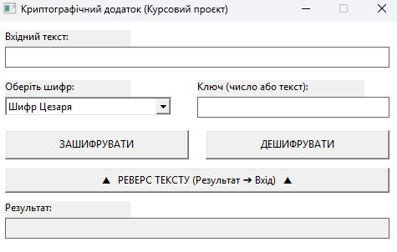
Рисунок. Б.1 Екранна форма головного вікна

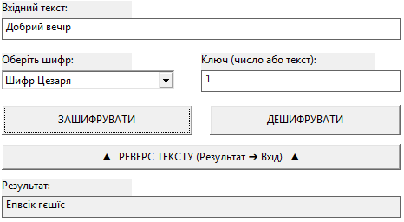
Рисунок. Б.2 Результат функції шифрування Цезаря

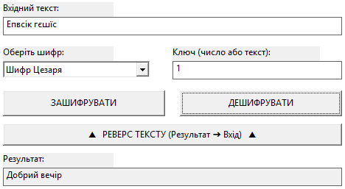
Рисунок. Б.3 Результат функції дешифрування Цезаря

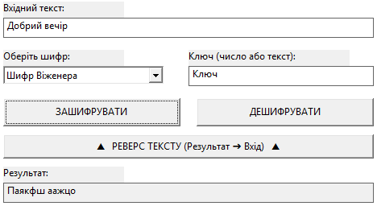
Рисунок. Б.4 Результат функції шифрування Віженера

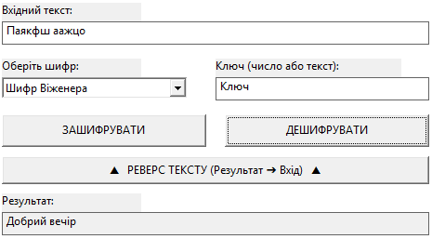
Рисунок. Б.5 Результат функції дешифрування Віженера
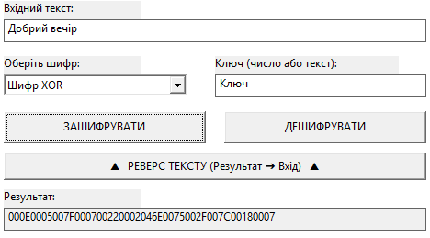
Рисунок. Б.6 Результат функції шифрування XOR

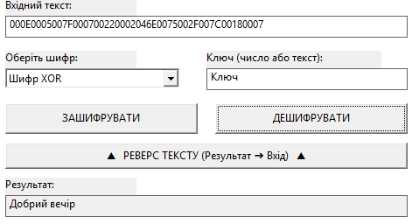
Рисунок. Б.7 Результат функції дешифрування XOR

ДОДАТОК Е. ЗНІМКИ ЕКРАНУ
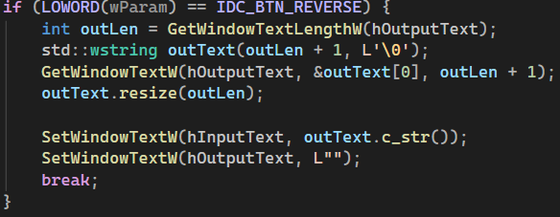
Рисунок. Е.1 Фрагмент вихідного коду функції реверсу

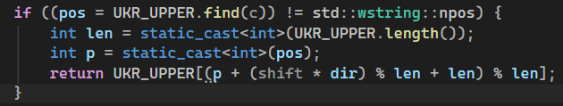
Рисунок. Е.2 Фрагмент вихідного коду функції математичного зсуву літер для Цезаря та Віженера

